Тема: Знаходження числа за значенням його дробу. Знаходження периметра прямокутника, обчислення значення виразу зі змінною.
Мета: формувати вміння знаходити числа за його значенням дробу; закріплювати вміння розв’язувати задачі знаходити периметр прямокутника; розвивати мислення, пам’ять; виховувати моральні якості, свідоме і творче ставлення до навчання.

Хід уроку

Користуйтеся презентацією під час опрацювання даної теми уроку .
В презентації за слайдом ви можете перевірити правильність виконання завдань.
1. Організаційний момент.
Приготуйте, будь ласка, все, що потрібно для уроку: підручник, зошит, ручку, олівці, лінійку, чернетку.
Старанно працюйте. Не забувайте робити хвилинки відпочинку та релаксації під час уроку.
2. Актуалізація опорних знань
1) Усний рахунок .
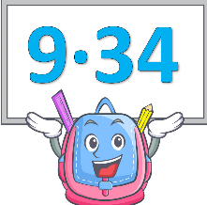
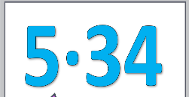
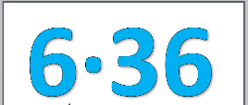

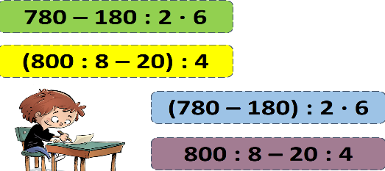

Продовжіть усний рахунок за №290.

2) Каліграфічна хвилинка.
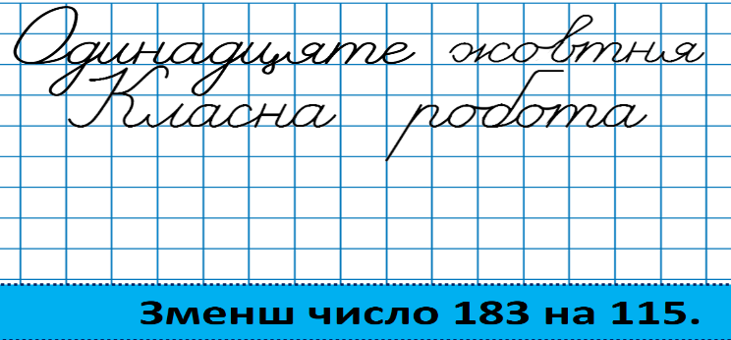

3. Повідомлення теми уроку.
- Сьогодні на уроці ми будемо знаходити число за значенням його дробу. Повторимо знаходження периметра прямокутника.

4. Розвиток математичних знань та вмінь учнів.
Робота з підручником.

1) №291 УСНО Розглянь малюнок і розв’язання задачі.
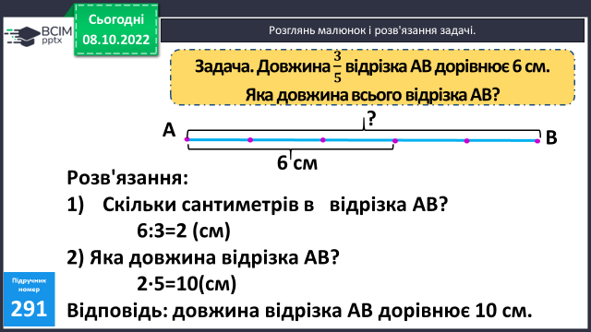

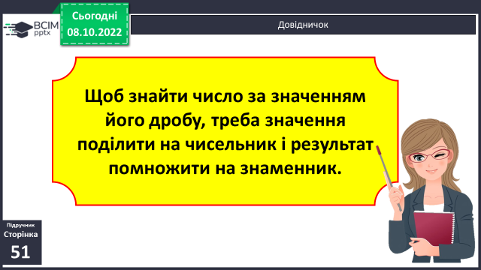
Запам’ятай ПРАВИЛО

2) №292 УСНО Розв’яжи задачу.

Розв’яжи задачу, спираючись на правило.

3) №293 Розв’яжи задачу.
Міркування:
1) Скільки проїхали по асфальтовій дорозі?
2) Скільки часу їхали по асфальтовій дорозі?
3) Скільки їхали по грунтовій дорозі?
4) Скільки часу всього автотуристи були в дорозі?
Пригадай : в 1 год = 60 хв

4) № 295 Обчисли.
Виконай, де потрібно письмове обчислення.

5) Фізкультхвилинка:
https://www.youtube.com/watch?v=0a7dfpihN6s

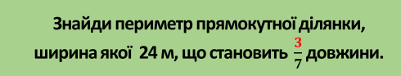
6) № 296 Знайди периметр.

Зверни увагу на ДРІБ! В підручнику помилка!

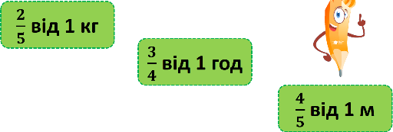
7) № 298 УСНО Знайди.
Щоб обчислити, виконуй перетворення.
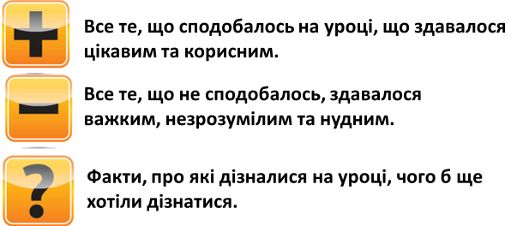
5. Підсумок.
1) Вправа «Плюс- мінус – цікаво».

2) Домашнє завдання.
Ст. 51 вивчити правило.
Задача № 299, приклади № 300.

